Әлки районына Марат Җәббаров эш сәфәре белән килде
1 октябрьдә Әлки районына Татарстан премьер-министры урынбасары-республиканың авыл-хуҗалыгы һәм азык-төлек министры Марат Җәббаров эш сәфәре белән килде. Аны район башлыгы Александр Никошин озатып йөрде.
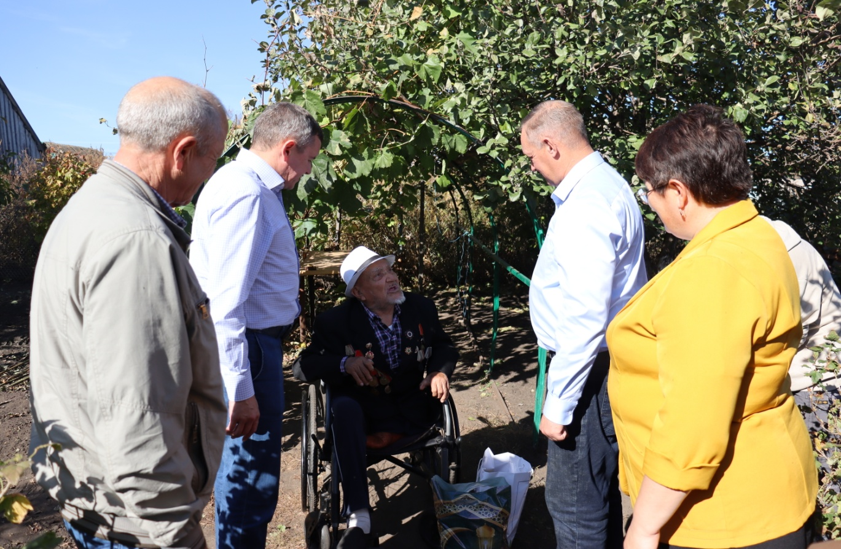
Өлкәннәр көне уңаеннан Марат Азат улы, Бөек Ватан сугышында катнашып, бүгенге көндә исән-сау булган бердәнбер ветераныбыз Хазыйм Фәхретдиновта да кунакта булды. Ул, ветеранны чын йөрәктән бәйрәм белән котлап, аңа сәламәтлек теләде. Министр Хазыйм Мәрдегалләм улына сугыштагы кыюлыгы, күрсәткән батырлыклары өчен рәхмәтен әйтте һәм 100 яшен тутырган якташыбызга республика Рәисе кушуы буенча бүләк тапшырды.
Үз чиратында ветеран да Марат Азат улына игътибар һәм кайгыртучанлык өчен рәхмәтен белдерде, уңышлар теләде.

